Regelungen nach der Schuldrechtsreform

Durch das „Gesetz zur Regelung des Verkaufs von Sachen mit digitalen Elementen und anderer Aspekte des Kaufvertrags“ ergaben sich einige Änderungen im Kaufrecht. Die aktuell gültigen Regelungen sind folgende:

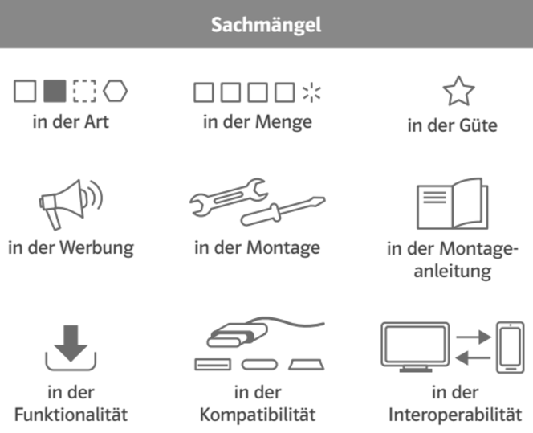

**Wann liegt ein Mangel vor?**

Im Kaufvertrag verpflichtet sich der Verkäufer, dem Käufer die Ware ohne Rechts- und Sachmängel zu übergeben. Ein **Rechtsmangel** besteht, wenn ein Dritter Rechte an der Kaufsache hat, die im Kaufvertrag nicht berücksichtigt wurden (z. B. Eigentumsvorbehalt).

Bei Kaufverträgen, die ab dem 01.01.2022 abgeschlossen wurden, ist die Ware dann frei von **Sachmängeln**, wenn sie die folgenden drei Anforderungen erfüllt:

• den subjektiven **Anforderungen**: es gelten die Vereinbarungen im Kaufvertrag;

• den **objektiven Anforderungen**: der Käufer kann die gewöhnliche Verwendung und übliche Beschaffenheit der Ware erwarten;

• den **Montageanforderungen**: sachgemäße Montage oder Montageanleitung.

Die häufigsten Sachmängel sind: Mangel in der …

• Art (Gattungsmangel): falsche Ware

• Menge (Quantitätsmangel): zu viel/zu wenig

• Güte (Qualitätsmangel): falsche Beschaffenheit (z. B. die Ware ist defekt, verdorben, …)

• Werbung: Ware entspricht nicht den Versprechen der Werbung (z. B. ein Pkw verbraucht mehr Benzin als im Prospekt angegeben)

• **Montage**: die Ware ist falsch montiert

• Montageanleitung: die Montageanleitung ist so fehlerhaft, dass der Käufer die Sache nicht oder nur fehlerhaft montieren kann („IKEA-Klausel“)

Für digitale Produkte (z. B. Smartphones, Tablets, Smartwatches) gelten zusätzliche Anforderungen:

• **Funktionalität**: Um frei von Funktionsmängeln zu sein, müssen Verkäufer/ Hersteller für den Zeitraum der üblichen Nutzungs- und Verwendungsdauer Software-Updates bereitstellen. Die Technik muss auch dann noch funktionieren, wenn sich das digitale Umfeld ändert.

• **Kompatibilität**: Das Produkt muss mit der Hardware oder Software derselben Art zusammen funktionieren (z. B. ein USB-Stick muss zum Standard der USB-Anschlüsse passen).

• **Interoperabilität**: Das Produkt muss mit anderer Hardware oder Software funktionieren (z. B. ein Dateiformat muss auf dem PC und auf dem Tablet darstellbar sein).

**Fristen für die Mängelrüge**

Der Zeitraum, in dem der Verkäufer für die Mängelfreiheit der verkauften Ware haften muss, wird auch Gewährleistungsfrist genannt. Innerhalb dieser Frist muss ein Mangel gerügt werden. Die Mängelrüge kann formlos erteilt werden. Wenn der Käufer die Mängelrüge unterlässt, so gilt die Ware als genehmigt. Daher sollte ein Mangel immer unverzüglich angezeigt werden.

Der normale Verschleiß gehört nicht zu den Sachmängeln. Ebenso bestehen keine Gewährleistungsansprüche, wenn der Käufer die Ware trotz Kenntnis des genauen Mangels annimmt (im Online-Handel muss dies durch einen Klick bestätigt werden) oder die Ware auf einer öffentlichen Versteigerung erworben wird.

Die **Gewährleistungsfrist** hängt davon ab, zwischen welchen Personen der Vertrag zustande kommt:

**Käufer und Verkäufer sind Kaufleute**

Der Käufer muss die Ware unverzüglich, soweit dies nach ordnungsgemäßem Geschäftsgang möglich ist, auf Güte, Menge und Art prüfen und Mängel rügen. Durch einen Vertrag kann der Verkäufer seine Haftung beliebig verkürzen oder ausschließen.

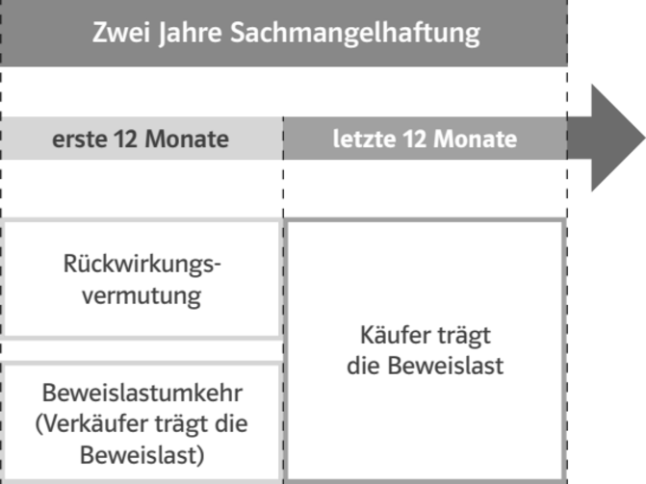

**Verbrauchsgüterkauf**

Ist der Käufer eine Privatperson und kauft er bei einem Unternehmen, spricht man von einem Verbrauchsgüterkauf. Die Gewährleistungsfrist beträgt in diesem Fall zwei Jahre. Für den Beweis, dass tatsächlich die Ware bei der Übergabe mangelhaft war, gilt:

• Tritt innerhalb des ersten Jahres ein Sachmangel auf, so kann man unterstellen, dass der Mangel bereits bei der Übergabe vorhanden war (**Rückwirkungsvermutung**).  
Der Verkäufer muss nun nachweisen, dass die Ware zum Zeitpunkt der Übergabe mangelfrei war (**Beweislastumkehr**).

• In der restlichen Gewährleistungsfrist muss der Käufer beweisen, dass die Ware bereits bei der Übergabe Mängel hatte.

Bei gebrauchten Produkten kann die Frist beim Verbrauchsgüterkauf auf ein Jahr reduziert werden. Wichtig ist: Bietet ein Händler eine mangelhafte Ware an, muss er den Kunden von dich aus darauf aufmerksam machen und dies auch dokumentieren. Im Onlinehandel muss der Mangel genau beschrieben werden, der Käufer muss mit einem Klick bestätigen, dass er den Mangel zur Kenntnis genommen hat.

**Käufer und Verkäufer sind Privatpersonen**

Im Internet werden über verschiedene Plattformen (z. B. eBay) gebrauchte Sachen zum Kauf angeboten. Dabei gilt auch hier die Frist von zwei Jahren, wenn Käufer und Verkäufer Privatleute sind. Steht im Angebot des Verkäufers „Der Verkauf erfolgt unter Ausschluss jeglicher Gewährleistung (Sachmangelhaftung)“, muss er weder nacherfüllen noch den Kaufpreis erstatten.

Bei einem arglistig verschwiegenen Mangel kann bei allen Verträgen der Käufer den Vertrag anfechten. Es gilt die regelmäßige Verjährungsfrist (drei Jahre, Verjährung). Sie beginnt am Ende des Jahres, in dem der Mangel festgestellt wurde.

Gewährleistung vs. Garantie

Gibt der Verkäufer eine über die gesetzliche Gewährleistungspflicht hinausgehende Garantie, so sichert er zu, dass die Ware in der angegebenen Garantiefrist keinen der Mängel aufweist, die in der Garantieerklärung angegeben sind. Die Rechte des Käufers richten sich nach den jeweiligen Regelungen in der Garantieerklärung.

Beispiel: Ein Automobilhändler wirbt mit einer Garantie von fünf Jahren gegen Durchrostungsschäden.

Die Garantieerklärung muss eine ganze Reihe von Pflichtinhalten enthalten, einfach und verständlich formuliert sein und dem Käufer spätestens bis zur Lieferung der Kaufsache auf einem dauerhaften Datenträger (z. B. in Papierform, per E-Mail oder als PDF-Datei) zur Verfügung gestellt werden.

**Die Rechte des Käufers bei Sachmängeln**

Liegt ein Sachmangel vor, hat der Käufer verschiedene Rechte, die er in zwei Stufen geltend machen kann:

**Stufe 1**

Der Käufer kann Nacherfüllung verlangen und hat dabei die Wahl zwischen Nachbesserung und Ersatzlieferung. Nachbesserung bedeutet, dass er die Reparatur der Ware fordern kann. Ersatzlieferung bedeutet, dass er eine mangelfreie Ware fordern kann. Die mit der Nacherfüllung verbundenen Aufwendungen wie Transport-, Arbeits- und Materialkosten hat der Verkäufer zu tragen.

Das Wahlrecht des Käufers auf Nachbesserung oder Ersatzlieferung gilt jedoch nicht in jedem Fall.

• Der Verkäufer kann die Nachbesserung verweigern, wenn damit unverhältnismäßig hohe Kosten verbunden sind.   
*Beispiel*: Die Reparatur eines Haartrockners kostet 30 €, der Kaufpreis beträgt 20 €.

• Der Verkäufer hat das Recht auf Nachbesserung, wenn dies in den AGB oder im Vertrag wirksam vereinbart wurde.

Der Käufer braucht nur zwei Nachbesserungen zu akzeptieren. Ist die Nacherfüllung erfolglos, tritt Stufe 2 in Kraft.

**Stufe 2**

Ist eine angemessene Frist zur Nacherfüllung abgelaufen, hat der Käufer folgende Rechte (die Frist beginnt ab dem Zeitpunkt, zu dem der Käufer den Verkäufer über den Mangel unterrichtet):

• **Minderung** (Herabsetzung des Kaufpreises): Kann der Käufer die fehlerhafte Ware noch verwenden, ist durch eine Einigung mit dem Verkäufer eine angemessene Preisminderung möglich.

• **Rücktritt vom Kaufvertrag:** Der Käufer kann auch vom Kaufvertrag zurücktreten und erhält, falls die Ware schon bezahlt ist, den Kaufpreis erstattet. Einen Gutschein muss er nicht akzeptieren.  
Ist der Mangel unerheblich, besteht kein Rücktrittsrecht vom Vertrag.

• **Schadenersatz:** Der Käufer kann zusätzlich Schadenersatz verlangen, wenn der Verkäufer schuldhaft gehandelt hat.

• **Ersatz vergeblicher Aufwendungen:** Der Käufer kann auf den Schadenersatz verzichten und dafür den Ersatz seiner vergeblichen Aufwendungen verlangen.  
*Beispiel:* Ein Käufer hat für den Einbau eines Pizzaofens im Garten Vorarbeiten verrichtet. Der gelieferte Pizzaofen ist zweimal vergeblich repariert worden. Nun kann der Käufer den Ersatz für seine Vorarbeiten verlangen.

